2013深圳十人空间设计竞赛颁奖典礼在我校举行
2013年03月31日，第三届“BOX10深圳十人.空间设计奖”颁奖典礼暨获奖作品集新书发布仪式于深圳大学科技楼二号报告厅隆重举行。本次竞赛于2012年9月启动，共收到来自中央美术学院，清华大学美术学院，同济大学，天津美院和深圳大学137份作品，当日，新书发布仪式将与颁奖典礼同时进行。
深大艺术设计学院党委书记蔡强教授在致辞中，表达了对深圳十人其热爱学术、追逐梦想、扶持学生、回报社会之精神的敬意和感谢，也希望深圳十人能够成为艺术设计学院未来实践型硕士生培养的一股力量，让学生获得校内外理论和实践的丰富学养。邹明副院长在致辞中，也对深圳十人连续三届支持高校举办设计竞赛表示感谢，并希望他们能够坚持下去，将大赛办得越来越好。
李益中先生在会上介绍说，本次竞赛共收到有效作品137份，其中深圳大学艺术设计学院49份，中央美术学院、建筑学院16份，清华大学环境艺术系8份，天津美术美院34份，同济大学建筑城规学院30份，最终评审出29份获奖作品，其中一等奖一名，二等奖三名，三等奖五名，优秀奖二十名。这次评选的评委由深圳十人担任，评选的结果代表深圳十人集体意见，整个评选过程非常严肃、纯粹、公正。评委们认为参赛同学对“东方”主题进行了深层次的思考，进行创新的设计，从而产生出有创意的空间环境，作为在校学生，在有效的设计空间内展示出如此成熟的设计手法，这是非常值得肯定的。
最后，深圳十人为获奖同学颁发了证书和奖金，并与部分获奖学生进行了深入交流。

附：BOX10·深圳十人 简介
“BOX10”并不是一个正式的组织，它是深圳十位优秀的建筑室内设计师自发组成的团体。10多年来他们脱胎于建筑装饰行业，创办并经营着各自的设计企业，无论是设计作品还是思想均体现着深圳这个设计热土的上升力量，十人在社会上有活跃的高知名度，他们的作品涵盖酒店、办公、会所、娱乐空间、地产、样板房等各个方面。每年，十人都会选举出一位轮值主席，负责策划一次大型且具有影响力的活动。例如2005年4月于深圳关山月美术馆举行的“深圳•十人•十年联展”，2006年中国（深圳）国际品牌•设计商年展的十人展区， 2007年“深圳十人倾情回馈校园”系列活动，2009年第五届中国（深圳）国际文化产业博览交易会“设计之都专题展区” 以及2010年“BOX10深圳十人.空间设计奖 ” 深圳十人倾情回馈校园系列活动。这些活动都引起了业界内外的强烈反响，为此，外界也统称他们为“深圳室内设计十人”，简称“深圳十人”或“BOX10”。
“深圳盒子汇” 室内设计师（排名不分先后）

深圳市朗联设计顾问有限公司 秦岳明
深圳市李益中空间设计有限公司 李益中
深圳秀城设计顾问有限公司 陈 颖
深圳市文格室内设计有限公司 林文格
深圳市厚夫设计顾问有限公司 陈厚夫
HHD假日东方国际设计机构 洪忠轩
深圳市图人设计有限公司 周 际
于强室内设计师事务所 于 强
深圳市水平线室内设计有限公司 琚 宾
顶贺环境设计（深圳）有限公司 何潇宁

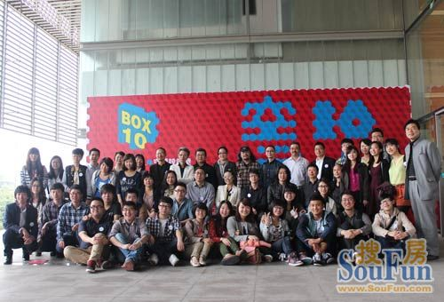
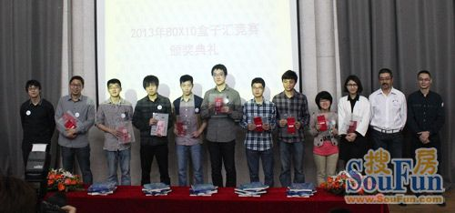
优秀奖获得者与颁奖嘉宾合影
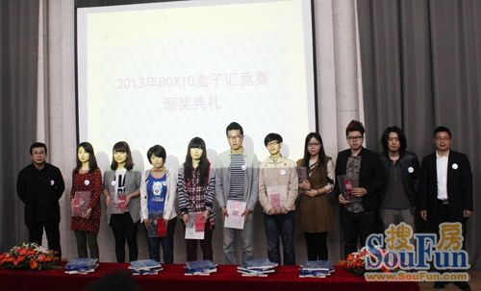
优秀奖获得者与颁奖嘉宾合影

